Добавление в репозиторий README файла

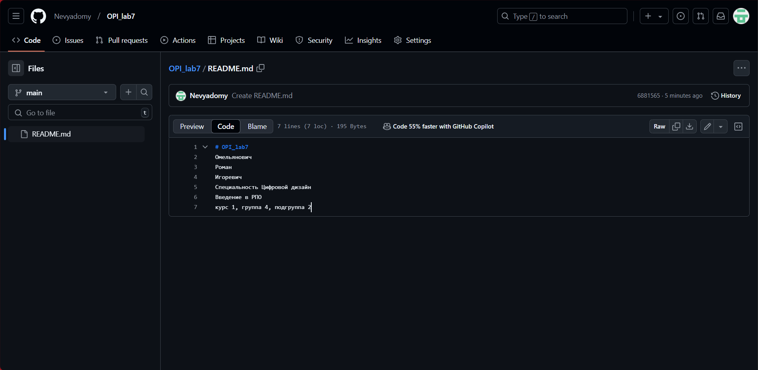

• Клонирование репозитория – команда **git clone**

